- Помните. За внешней грубостью подросток, возможно, отстаивает свои ценности, а не стремится войти в конфликт и обесценить Вас.
- Вовремя обратиться к специалисту. Если Вы понимаете, что у Вас по каким-то причинам не получается сохранить контакт с учеником или классом необходимо прибегнуть к помощи коллег.

Действия педагога с целью профилактики суицидального поведения

- Принять меры по формированию классных коллективов, нормализации стиля общения педагогов с учащимися, вовлечению учащихся в социально значимую деятельность. Найти индивидуальный подход к каждому ребенку.
- Вселять в детей уверенность в свои силы и возможности.
- Внушать им оптимизм и надежду.
- Проявлять сочувствие и понимание.
- Осуществлять контроль за поведением ребенка, анализировать его отношения со сверстниками.

Взаимоотношения с учащимися должны строиться на основе уважения и убеждения. Общение должно быть спокойным и доброжелательным.

ГбУ ДПО «СТАВРОПОЛЬСКИЙ КРАЕВОЙ ИНСТИТУТ РАЗВИТИЯ ОБРАЗОВАНИЯ, ПОВЫШЕНИЯ КВАЛИФИКАЦИИ И ПЕРЕПОДГОТОВКИ РАБОТНИКОВ ОБРАЗОВАНИЯ»

Кафедра психолого-педагогических технологий и менеджмента в образовании

Памятка для учителей
Как не допустить суицида у подростка

В нашу жизнь приходит радость, когда у нас есть чем заняться; есть кого любить; и есть на что надеяться.

В. Франкл

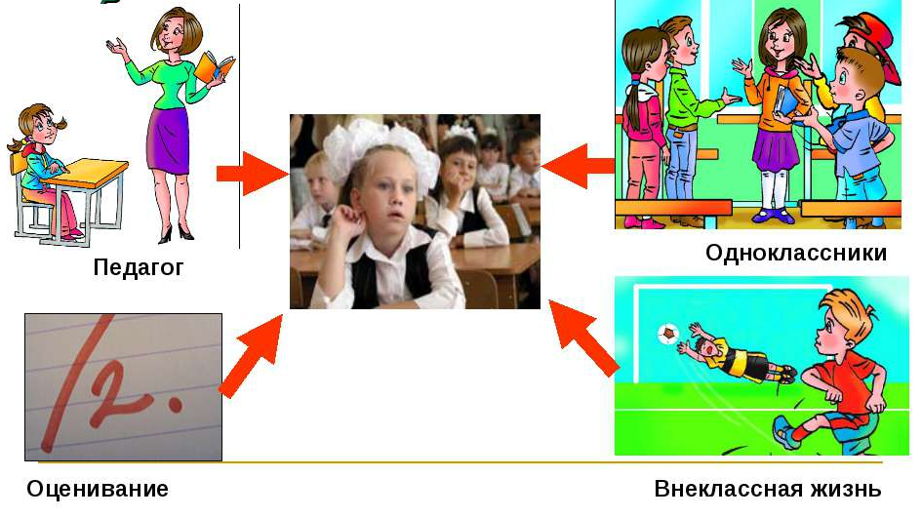

Ставрополь - 2017
Какие признаки поведения подростка должны насторожить учителя!

- Резкое снижение успеваемости, проявление безразличия к учебе и оценкам.
- У подростка длительное время подавленное настроение, пониженный эмоциональный фон, раздражительность.
- Резкое изменение поведения. Например, стал неряшливым, не хочет разговаривать с близкими ему людьми, стал раздаривать дорогие ему вещи, теряет интерес к тому, чем раньше любил заниматься, отдаляется от друзей.
- Ребенок прямо или косвенно говорит о желании умереть или убить себя или нежелании продолжать жизнь. Бытует миф, что если человек говорит об этом, значит ничего с собой не сделает, но это не так. Отчаявшийся подросток, на которого не обращают внимания, вполне может довести свое намерение до конца.
- Рискованное поведение, в котором высока вероятность причинения вреда своей жизни и здоровью.

Ситуации риска, в которых нужно быть внимательным!

- Отвержение сверстников, травля (в том числе в социальных сетях).
- Ссора или острый конфликт со значимыми взрослыми.
- «Несчастная» любовь или разрыв романтических отношений.
- Объективно тяжелая жизненная ситуация (потеря близкого человека, резкое общественное отвержение, тяжелое заболевание).
- Личная неудача подростка на фоне высокой значимости и ценности социального успеха.
- Резкое изменение социального окружения (например, в результате смены места жительства).
- Нестабильная семейная ситуация (развод родителей, конфликты, ситуации насилия).

Что может сделать педагог, чтобы не допустить появления суицидальных намерений?

- Сохранять контакт с подростком. Помните, что авторитарный стиль взаимодействия для подростков неэффективен и даже опасен. Чрезмерные запреты, ограничение свободы и наказания могут спровоцировать у ребенка ответную агрессию. В подростковом возрасте предпочтительной формой взаимодействия является заключение договоренностей. Если ограничение необходимо, не пожалейте времени на объяснение его целесообразности.
- Способствовать созданию дружественной атмосферы в классе. Необходимо ориентировать учеников на совместную деятельность и сотрудничество. Обращать внимание на ситуации, когда один или несколько учеников становятся объектами нападок со стороны других.
Провести беседы с участниками конфликта таким образом, чтобы был услышан каждый.
- Если вы классный руководитель инициируйте работу школьного психолога с классом. Если в школе есть действующая «Школьная служба примирения», передайте им эту ситуацию для ее разрешения.
- Классный час используйте как место и время поговорить о перспективах в жизни и будущем. У подростков еще только формируется картина будущего, они видят или совсем отдаленное будущее, или текущий момент. Узнайте, чего хотят ученики, как планируют этого добиться, помогите представить реалистичные шаги к желаемому будущему.
- Важно поддерживать диалог с подростками. Создавайте возможность, чтобы при необходимости ученик мог обратиться к Вам в сложной жизненной ситуации.
- Дать понять ученику, что опыт ошибок и неудач такой же важный опыт, как и достижение успеха. Используйте ошибки ученика как зону его роста. Обучение на ошибках является одним из способов развития личности. Помните о том, что есть оценки, а есть то, что шире – личность ученика. Помогите ученикам найти сферы, где они успешны независимо от оценок. Разработайте индивидуальный маршрут обучения подростка.

